高雄市立右昌國中九十二學年度第一學期第二次段考一年級自然與生活科技試卷
一年 班 座號： 號 姓名：
一、選擇題：每題2分，共60分 【 答案請填寫於答案欄上 】
( )1. 當擴散現象發生時，分子的運動方向是 (A) 由總量高處往向量少的地方跑 (B)由量少的地方向量多的地方移動 (C)由濃度高處往濃度低處移動 (D)由濃度低處往濃度高處移動。
( )2. 若細胞內物質的濃度相當於3％蔗糖液，現置於盛蔗糖液的燒杯中，這時若細胞膨脹，那麼燒杯中蔗糖液的濃度是 (A)等於3 ％ (B)小於3％ (C)大於3％ (D)無法斷定。
( )3. 植物體的組成層次上，比動物體少了(A)系統 (B)細胞 (C)器官 (D)組織 的層次。
( )4. 觀察口腔皮膜細胞時，為何要先在載玻片上滴上亞甲藍液，再放入皮膜細胞？(A)使細胞核顯示清晰 (B)維持細胞的一定型態 (C)使細胞各個分離，便於觀察 (D)不使細胞死亡。
( )5. 下列何者物質必須靠細胞膜上的特殊構造才可以進入細胞？(A)葡萄糖、胺基酸 (B)葡萄糖、氧 (C)水、氧 (D)氧、二氧化碳。
( )6. 擴散作用是 (A)僅見於生物體 (B)物質進出細胞膜的一種方式 (C)只有液體分子才會發生 (D)物質擴散不一定是小分
子，大分子如澱粉也可在細胞之間擴散。
( )7. 植物體的莖頂、根尖部分負責分裂產生新細胞，我們稱為 (A)輸導組織 (B)分生組織 (C)表皮組織 (D)葉肉組織。
( )8. 草履蟲與輪蟲兩種水生生物，主要區別在於 (A)外觀一樣 (B)體型大小一致 (C)分工合作 (D)沒有區別。
( )9. 口腔、食道、胃、腸、肝臟、胰臟等聯合組成(A)個體 (B)系統 (C)器官 (D)細胞 。
( )10. 平日吃的烤蕃薯所含的養分是從哪裡來？ (A)根從土裡吸收 (B)人類施肥 (C)蕃薯葉製造 (D)蕃薯花開花而來。
( )11. 下列哪一種物質經人體消化後，可以分解產生能量？ (A)維生素 (B)水 (C)蛋白質 (D)礦物質。
( )12. 一公克的脂質可產生幾大卡的熱量？(A) 4大卡 (B) 5大卡 (C) 9大卡 (D) 10大卡 。
( )13. 有關「卡」的敘述，下列何者正確？(A)是重量的單位 (B)是體積的單位 (C) 1大卡等於100卡 (D) 1卡的熱量可使1毫升的水溫上升1℃ 。
( )14. 下列哪一項不是影響植物行光合作用的因素？ (A)水 (B)日光 (C)氧氣 (D)葉綠素 。
( )15. 如果要檢測植物的葉片中有否澱粉的存在，可使用 (A)酒精 (B)碘液 (C)水 (D)本氏液 。
( )16. 下列何者不是植物氣孔的功用？ (A)吸收二氧化碳 (B)吸收氧 (C)吸收水分 (D)釋放氧 。
( )17. 植物葉內的葉脈乃葉片中的何種構造？ (A)木質部 (B)韌皮部 (C)形成層 (D)維管束 。
( )18. 植物進行光合作用時，在光反應釋出的物質為何？ (A)水 (B)氧氣 (C)葡萄糖 (D)二氧化碳 。
( )19. 摘一片生於曠野的彩葉草葉片，把葉片上綠色部分與非綠色部分分別作記號。經實驗，結果發現只有綠色部分有澱粉的存在。這是證明了光合作用與何種因素有關？ (A)光 (B)葉綠素 (C)二氧化碳 (D)水。
( )20. 如果小傑穿白色褲子坐在草地上，褲子因為與草摩擦而沾染了綠色汁液，下列哪一種方法最容易把綠色汁液洗去？ (A)用肥皂水洗 (B)用自來水洗 (C)用沸水洗 (D)用熱酒精洗 。
( )21. 植物的上表皮表面有一層臘質角質層，可 (A)增加美觀 (B)增加硬度 (C)提高光合作用效率 (D)減少水分散失。
( )22. 有關消化液和其注入消化器官的配對何者錯誤？ (A)胰液－小腸 (B)膽汁－小腸 (C)胃液－胃(D)腸液－大腸 。
( )23. 酵素的主要成分為 (A)蛋白質 (B)水 (C)脂肪酸 (D)甘油 。
( )24. 小腸內壁絨毛的主要功能為何？ (A)增加吸收面積，以加速吸收 (B)消除廢物 (C)促進消化液的分泌，加速消化 (D)增加腸胃的蠕動，加速消化。
( )25. 吸收食物殘渣中剩餘的水分及礦物質的是 (A)口腔 (B)胃 (C)大腸 (D)肛門 。
( )26. 關於人體膽汁的製造及作用地點，下列敘述何者正確？ (A)由肝臟製造，在膽囊進行作用 (B)由膽囊製造，在小腸進行作用 (C)由小腸製造，在膽囊進行作用 (D)由肝臟製造，在小腸進行作用。
【背面有題目】
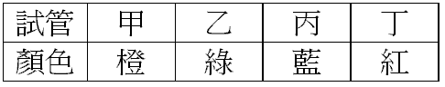
27. 柯南利用本氏液檢驗甲、乙、丙、丁四支試管內的液體是否含有葡萄糖，檢驗結果如附表，其中不含葡萄糖的是：(A)甲 (B)乙 (C)丙 (D)丁。
28. 阿威早餐吃了饅頭，下列何者可以消化饅頭中的澱粉？ (A)唾液 (B)膽汁 (C)胃液 (D)大腸黏液。
29. 葡萄糖可在動物體內轉換成何種形式儲存？ (A)水 (B)肝糖 (C)纖維素 (D)礦物質 。
30. 生物體內的分解作用和合成作用合稱為 (A)擴散作用 (B)滲透作用 (C)代謝作用 (D)反射作用 。
二、綜合題：每格2分，共40分
1.將紅血球放入濃食鹽水中，紅血球會 (1) ，若放入清水中，則會 (2) ( 請填膨脹、不變或萎縮 )。
2.若阿豪吃了30公克的米飯、20公克的蛋白質及10公克的脂質，則會產生 (3) 大卡的熱量。
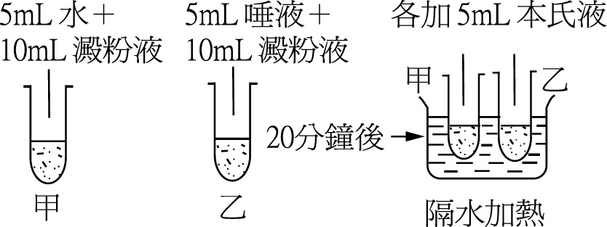
3.由活動4-2，葉片構造的觀察中，我們發現葉肉細胞和保衛細胞有綠色顆粒產物，稱為 (4) ；而氣孔的關閉及開放受到 (5) 細胞的控制。
4.圖一為唾液對澱粉影響之試驗，試回答下列問題：
(1) (6) 甲、乙試管先放置20分鐘後，分別加入5 mL本氏液，隔水加熱，再
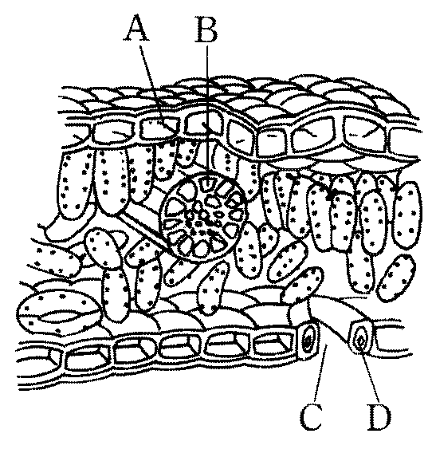
檢定是否含糖，那麼在本實驗中，何者會對本氏液有反應？ (A)甲 (B)乙。
(2) (7) 承上題，在下列哪一溫度放置20分鐘後，所得結果較理想？ 圖一
(A) 0℃ (B) 20℃ (C) 37℃ (D) 80℃。
5. (1) 圖二是葉的橫切面，葉內水分從哪一部位散失？ (8) 。
圖二
(2)承上題，植物的輸導組織位在哪一部位？ (9) 。
6.小華正進行一個生物實驗，其步驟如下：(甲)將一盆天竺葵先放在黑暗
的房間三天→(乙)取出盆栽並將其中一枚葉片用黑色貼紙在葉片中間（如附
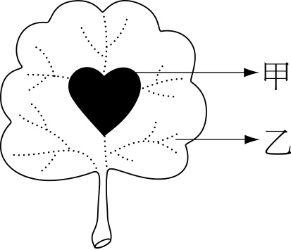
圖三所示），然後置於燈光下，連續照光二天→(丙)摘取這枚葉片加以處理，
並除去葉綠素→(丁)滴加碘液，並觀察葉片的呈色情形。試回答下列問題：
圖三
(1) 加碘液後，甲部位呈什麼顏色？ (10) 。
(2) 承上題，為何要去除葉綠素？ (11) (A)避免妨礙最後顏色的觀察 (B)讓碘液能
滲入葉片內 (C)加速葉片的軟化 (D)避免破壞碘液的成分。
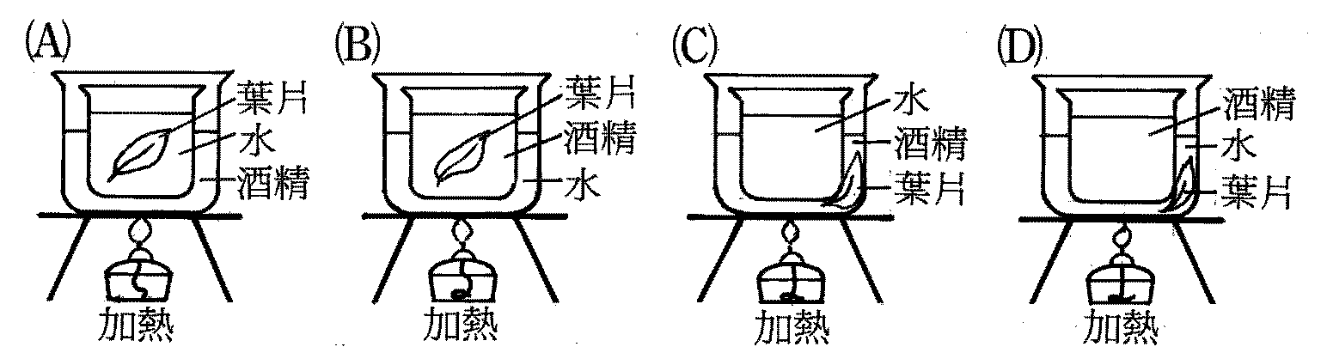
(3) 本實驗中，證明光合作用需要哪一條件？ (12) 。
(4) 在丙的去除葉綠素步驟中，右列(A)~(B)選項何者是溶解葉綠
素的正確裝置？ (13) 。
7. 圖四為葉綠體中光合作用進行的反應過程，試回答下列問題
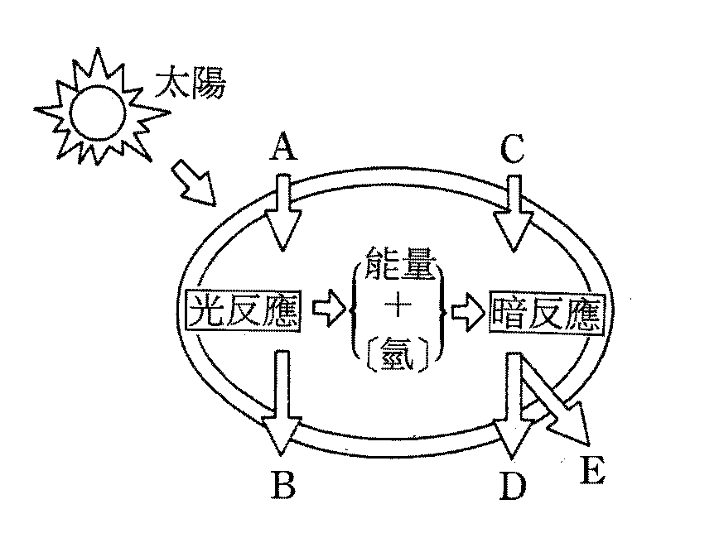
(1)A是光合作用的原料之一，E是光合作用的產物之一，兩者是相同的物質，
則A是何種物質？ (14) 。
(2)承上題，B是A被太陽能分解所釋放出來的物質，可供給生物行呼吸作用，
則B是何種物質？ (15) 。
8.易儒到麥當勞吃漢堡和薯條，請參考圖五回答問題（請填代號）︰
圖四
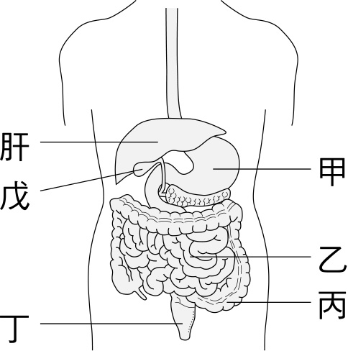
(1) 食物的養分在哪一部位被充分的消化和吸收？ (16) 。
(2) 含最多種消化酵素及特殊吸收構造“絨毛”的器官為何？ (17) 。
(3) 蛋白質的營養成分在哪裡最先被分解？ (18) 。
(4) 吸收水分及形成糞便堆積的地方應該是哪一部分？ (19) 。
(5) 人體的消化液有：(A)唾液；(B)胃液；(C)胰液；(D)膽汁；(E)腸液；
其中與蛋白質分解有關的是 (20) 。
圖五

高雄市立右昌國中九十二學年度第一學期第二次段考一年級自然與生活科技答案卷
一年 班 座號： 號 姓名：
- 選擇題：每題2分，共60分
1 |  | 2 |  | 3 |  | 4 |  | 5 |  | 6 |  | 7 |  | 8 |  | 9 |  | 10
11 |  | 12 |  | 13 |  | 14 |  | 15 |  | 16 |  | 17 |  | 18 |  | 19 |  | 20
21 |  | 22 |  | 23 |  | 24 |  | 25 |  | 26 |  | 27 |  | 28 |  | 29 |  | 30

- 綜合題：每格2分，共40分
1 |  | 2 |  | 3 |  | 4 |  | 5
6 |  | 7 |  | 8 |  | 9 |  | 10
11 |  | 12 |  | 13 |  | 14 |  | 15
16 |  | 17 |  | 18 |  | 19 |  | 20

